Avaliação da Resistência ao Cisalhamento de um Solo Expansivo de Brejo Santo - CE
Autores:
Tiago Fernandes Frutuoso¹
Robean Ferreira Felix²
João Barbosa de Souza Neto³

1 Introdução

Solos na condição não saturada apresentam uma pressão negativa na água do solo que interfere e nas propriedades mecânicas e hidráulicas do solo. Alguns solos não saturados apresentam considerável variação na resistência e rigidez, interferindo diretamente na sua capacidade de suportar cargas.
Dentre esses solos incluem os solos argilosos expansivos. São solos não saturados que apresentam considerável aumento de volume quando absorve água e redução quando submetido à secagem.
Ocorrências de solos argilosos expansivos têm sido relatadas por vários autores brasileiros em diversas regiões, Ferreira (1995) indica ocorrência desses solos nos estados do Maranhão, Rio Grande do Norte, Pernambuco, Bahia, São Paulo, Paraná e Rio Grande do Sul. Amorim (2004) indica a ocorrência de solos expansíveis nos estados de Sergipe, Minas Gerais, Tocantins, Mato Grosso e Mato Grosso do Sul. Oliveira (2015) indica a ocorrência de solos expansíveis no Maranhão, Acre e Ceará. Na região do Cariri-CE, Maciel (2016) constatou danos em residências em Santana do Cariri e Alexandre et al (2020) no município de Juazeiro do Norte.
A resistência de um solo se dá por processo de cisalhamento, podendo ser avaliada por meio de ensaios específico de resistência ao cisalhamento. Os resultados são representados por um gráfico linear relacionando a tensão normal na abscissa e tensão cisalhante na ordenada, denominada envoltória de resistência. A envoltória é obtida pela interpolação de um conjunto de três ensaios sob tensões normais diferentes. A envoltória de resistência de um solo saturado pode ser representada pela Equação 1.

τ_{r} = c’+σ’tgφ’
onde:
c’ = interceptor de coesão
φ’ = intercepto de coesão

Para solos não saturados, a sucção resulta num aumento da resistência, refletida na parcela coesiva.
Na estação seca a sucção se eleva aumentando a resistência do solo e rigidez. Na estação chuvosa, quando o solo encontra-se com umidade elevada, a resistência diminui, reduzindo a sua capacidade de suportar cargas.
Santos (2010) estudando a resistência ao cisalhamento de um solo expansivo de Juazeiro-BA, diferenças de resistência entre ensaios realizados na umidade natural de uma amostra coletada na estação seca e do ensaio inundado na mesma amostra, de mais de 100 %.
Este trabalho apresenta resultados de ensaios de laboratório com objetivo de avaliar a resistência ao cisalhamento de um solo expansivo de Brejo Santo. Os ensaios foram realizados com o solo na condição de umidade natural, simulando a estação seca, e com o solo na condição inundada, simulando uma estação chuvosa.
A partir dos resultados, é apresentada uma discussão onde leva em conta a influência variação da umidade na resistência ao cisalhamento do solo e os impactos nas estruturas

2 metodologia

2.1 Coleta de Amostras
Para realização dos ensaios de resistência ao cisalhamento foram coletadas amostras indeformadas e amostras deformadas. As amostras foram coletadas no dia 16 de novembro de 2022 próximo a uma residência que apresentava patologias devido à expansão do solo, no loteamento João e Joana, em Brejo Santo – CE.
As amostras indeformadas foram obtidas por meio da escavação manual e moldagem de um bloco cúbico de 30 cm de aresta. O bloco era envolvido por decido de algodão parafina para preservação da umidade e estrutura. Durante a moldagem dos blocos, foram coletadas amostras deformadas para realização de ensaios de caracterização física. A Figura 1 apresenta

Figura 1 - Coleta manual das amostras indeformadas na cidade de Brejo Santo - CE
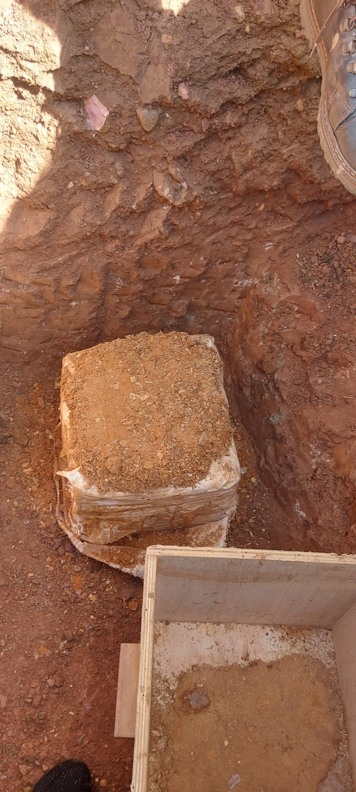
Fonte: Autoral.

2.2 Ensaio de Resistência ao Cisalhamento

A avaliação da resistência ao cisalhamento foi feita por meio do ensaio de cisalhamento direto. Foi utilizada uma prensa munida de sistema automático de aquisição de dados, com as tensões normais sendo aplicadas por meio de pesos sobre um pendural.
Os corpos de prova eram moldados a partir do bloco indeformado por meio da cravação de um molde quadrado com 5,94 cm de lado e 2 cm de altura. Após a moldagem do molde, eram coletadas três cápsulas de solo para determinação da umidade do solo. Em seguida, o corpo de prova era montado na célula e acoplado na prensa (Figura 2).
As tensões normais foram 50, 150 e 300 kPa. Foram realizados dois tipos de ensaio: ensaio na condição de umidade natural; e ensaio no solo inundado. Na umidade natural aplicava-se a carga para transmitir a tensão normal ao corpo de prova e, após a estabilização das deformações, procedia ao cisalhamento. A velocidade de cisalhamento adotada foi 0,1 mm/min.
Figura 2 – Corpo de prova na prensa pronto para ensaio

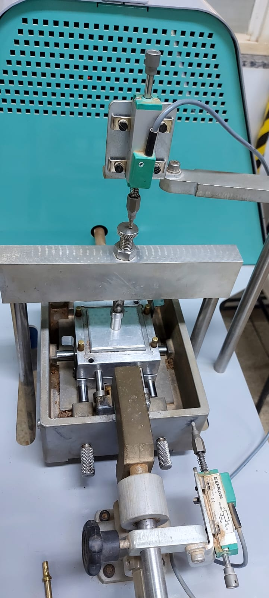
Fonte: Autoral.

Nos ensaios inundados, após a estabilização das deformações sob carregamento, o solo era inundado com água destilada por um período mínimo de 24 h. Neste período eram anotadas as deformações resultantes devido ao umedecimento do solo. Após o período de inundação, o corpo de prova era cisalhado com uma velocidade de 0,05 mm/min.
Após a conclusão do ensaio, o sistema era desmontado e coletadas três amostras de solo para determinação da umidade final

3 RESULTADOS E DISCUSSÕES

A Figura 3 apresenta as envoltórias de resistência. A Tabela 1 apresenta um resumo dos parâmetros de resistência. A envoltória dos ensaios na umidade natural apresentou intercepto de coesão (c’) de 338 kPa e ângulo de atrito interno de 42º (φ’), bem superiores aos dos ensaios inundados (c’ = 28 kPa e φ’=24º), o que significa maior capacidade de suportar cargas para o solo no estado natural. Os resultados mostram ainda que o umedecimento do solo, pode vir a comprometer a estrutura assentes, pois a redução da resistência pode levar a deformações excessivas do solo, dependendo da tensão aplicada.

A Figura 5 apresenta as envoltórias de resistência para o solo na umidade natural e inundado.

Figura 3 – Envoltória de resistência do solo Natural e Inundado
Fonte: Autoral.

5. CONCLUSÃO

Este trabalho apresenta resultados e ensaios de resistência ao cisalhamento de uma argila com características expansivas de Brejo Santo. Os resultados mostraram variações superiores a 100% nos parâmetros de resistência dos solos quando comparando os ensaios na umidade natural e inundados, mostrando que o umedecimento do solo pode resultar em redução na resistência capaz de provocar patologias nas estruturas e cuidados devem ser tomados para evitar o umedecimento excessivo do solo.

REFERÊNCIAS

ASSOCIAÇÃO BRASILEIRA DE NORMAS TÉCNICAS. NBR 7181 - Solo - Análise granulométrica. Rio de Janeiro. 2016.
ASSOCIAÇÃO BRASILEIRA DE NORMAS TÉCNICAS. NBR 9604 - Aberturas de Poço e Trincheira de Inspeção em Solo, com retirada de amostras deformadas e indeformadas - Procedimento. Rio de Janeiro. 1986.
ASSOCIAÇÃO BRASILEIRA DE NORMAS TÉCNICAS. NBR 6458 - Grãos de pedregulho retidos na peneira de abertura 4,8 mm - Determinação da massa específica, da massa específica aparente e da absorção de água. Rio de Janeiro. 2016.
ASSOCIAÇÃO BRASILEIRA DE NORMAS TÉCNICAS. NBR 6459 - Solo - Determinação do limite de liquidez. Rio de Janeiro. 2016.
AMORIM, Samuel França. Contribuição à cartografia geotécnica: sistema de informações dos solos expansivos e colapsíveis do Estado de Pernambuco. 2004. 244 f. Dissertação de Mestrado. Universidade Federal do Pernambuco (UFPE), Recife, 2004.
FERREIRA, Silvio Romero de Melo. Colapso e Expansão de Solos Naturais Não Saturados Devido à Inundação. 1995. 379 f. Tese de Doutorado. Coordenadoria dos Programas de Pós Graduação em Engenharia da Universidade Federal do Rio de Janeiro - COPPE/UFRJ. Rio de Janeiro, 1995.
OLIVEIRA, A.G.S.; Jesus, A.C. Estudo Geológico – Geotécnico dos Solos Expansivos da Região do Recôncavo Baiano. UFBA, Salvador, BA.
SANTOS, Marcelo Ferraz . Contribuição ao estudo da expansibilidade de solos do submédio São Francisco. 2010. 89 f. Trabalho de Conclusão de Curso. Universidade Vale do São Francisco (UNIVASF), Juazeiro, BA. 2010.

